数据库设计说明书

文档标识： | 数据库设计说明书 |  |  |  |  | 当前版本：
当前状态： | 草稿 |  |  |  | ✓ | 发布日期：
当前状态： | 发布
修改历史
日期 |  | 版本 | 作者 | 修改内容 |  |  | 评审号 |  | 变更控制号
 |  |  |  | 添加了管理员信息表，商品分类2表，留言回复表， |  |  | 1204 |  | 1204
 |  |  |  | 添加了如下视图：  V_CommentsDetail1  V_ProductCommentsDetail  V_OrderInfoDetail  V_OrderDetail2，  V_ShoppingCartDetail |  |  | 1213 |  | 1213
 |  |  |  | 修改数据库说明书约定。  修改商品信息表（增加了品牌，口感，产地，成分，保质期5个字段） |  |  | 1225 |  | 1225
 |  |  |  | 增加了客户付款方式信息表，删除了商品类别中的类别描述字段。修改ER图。 |  |  | 1231 |  | 1231

目录
1 引言 3
1.1.1 编写目的 3
2 背景 3
2.1.1 定义 3
2.1.2 参考资料 3
3 外部设计 3
3.1 标识符 3
3.2 约定 4
3.3 支持软件 4
4 结构设计 4
4.1 系统数据分布 4
4.2 概念结构设计 5
4.3 物理结构设计 6
5 安全保密设计 11
6 数据库实现 11
6.1 数据库建立 11
6.2 参数设置 14

引言

编写目的
- 本说明书说明“在线茶坊——铭之轩”的数据库设计、结构请款，用于卡发人员进行项目设计，同时也为后续的数据库维护工作提供了良好的使用说明，也可以作为未来版本升级时的重要参考资料。

背景
- 数据库的名称：TeaShop
- 本系统开发项目是由 校实训部要求，视讯老师提出的。
数据库名称：TeaShop
数据库系统：SQL Server 2005
数据库宿主环境： windowsXP 操作系统
客户端连接工具：学校服务器

定义
数据选项的约束表，用于为其他数据表中的字符型字段提供限定的选项。
实体表：用户实际使用的客观表。
计算表：数据来自于对其他一个或多个实体表的计算结果。

参考资料
- 本项目的《用户需求说明书》。
- 本项目的《系统需求说明书》

外部设计

标识符
数据库标识符：TeaShop
用户名：sa
密码：无。
权限：全部。
有效时间：开发阶段。

约定
- 所有数据项都用对应的英文表示。
- 除特别说明外所有数据表第一个字段都是系统内部使用逐渐列，自增字段，不可空。
- 所有字符串字段都用varchar（）类型。
- 除特别说明外所有的时间字段都用datetime格式。
- 除特别说明外，所有的整形都采用int格式。
- 除特别说明外所有字段默认设置为null。

支持软件

windowsXP 操作系统，SQL Server 2005

Microsoft Visual Studio 2005

结构设计

系统数据分布
本系统在校内网及外网使用，所有数据都放在学校的web服务器上
根据用户需求说明书要求，通过对客户网上购物和商家网上销售工作过程的内容和数据流程分析，设计如下面的主要数据项和数据结构：
E-R模式
- 用户
（用户编号，用户名称，用户密码，电子邮箱，登录次数，最后登录时间，积分，订单数，等待评价商品数）
- 管理员
（管理员编号，管理员姓名，管理员密码，电子邮箱，管理员密码）
- 商品总类别
（商品总类别编号，总类别名称）
- 商品子类别
(商品子类别编号，商品总类别编号，子类别名称)
- 商品
（商品编号，商品名称，商品总类别编号，商品子类别编号，品牌，口感，产地，成分，保质期，商品价格，商品图片，净重量，库存数量，是否上架，销售数量，上架时间）
- 购物车
（购物车编号，用户编号，商品编号，是否购买，数量）
- 订单
（订单编号，用户编号，订单时间，收货信息编号，会员总价，商品总价，商品总数，是否发货，是否确认，是否支付，是否归档，发货时间）
- 详细订单
（订单详细编号，订单编号，商品编号，数量）
9. 收货信息
（收货信息编号，用户编号，收货人姓名，收货地址，邮政编码，固定电话，移动电话，支付方式）
10. 留言板
（留言信息编号，留言者名称，留言信息，留言时间）
11. 商品评价
（商品评价编号，商品编号，评价者编号，评价信息，评价时间）

概念结构设计
根据上面的做的数据项和数据结构和它们之间的关系，设计规划出来的实体有:。。。。，各个实体的属性通过实体属性图表示如下面这些图所示。
（E-R图）
4.3 物理结构设计
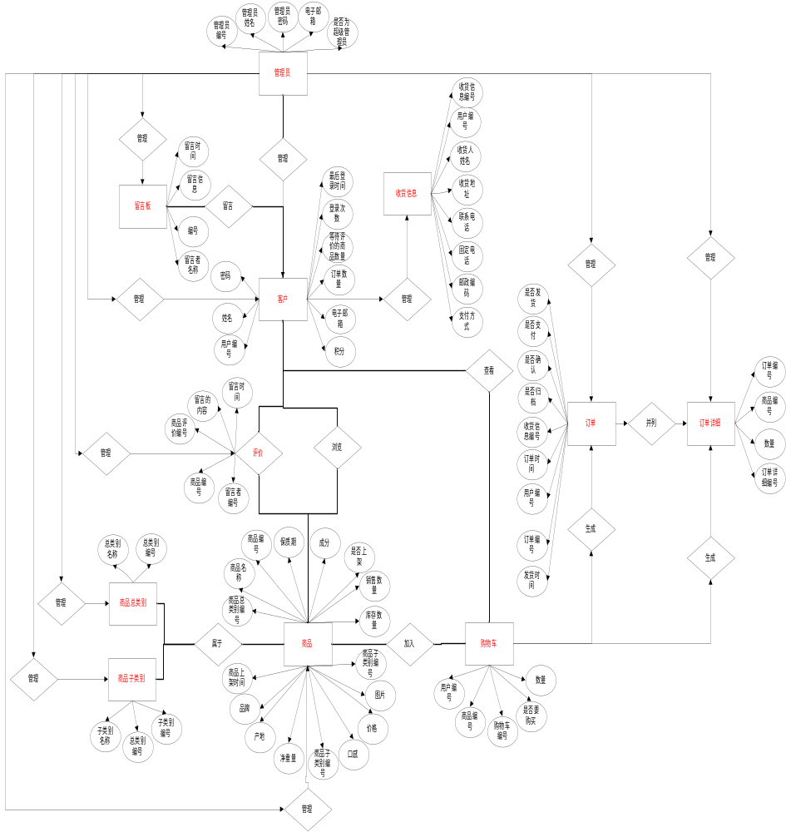
1．用户（UserInfo）
字段名称 | 字段类型 | 是否可为空 | 是否为主键 | 字段说明
UserID | Int |  | 是 | 用户编号（自增）
UserName | Varchar(20) |  |  | 用户名
Password | Varchar(12) | 否 |  | 密码
E_mail | Varchar(30) |  |  | 电子邮箱
LoginTimes | Int |  |  | 登陆次数
LoginLastTime | Datetime |  |  | 最后登录时间
Point | Float |  |  | 积分
OrderNum | Int |  |  | 订单数量
ProductCommentNum | Int |  |  | 商品评价数量

2.管理员信息表（AdminInfo）
字段名称 | 字段类型 | 是否可为空 | 是否为主键 | 字段说明
AdminID | Int | 否 | 是 | 管理员ID号
AdminName | Varchar(20) | 否 |  | 管理员姓名
PassWord | Varchar(12) | 否 |  | 密码
E_mail | Varchar(30) | 否 |  | 邮箱
IsSuper | Bit | 否 |  | 是否为超级管理员

3．收货信息（ReceiveInfo）
字段名称 | 字段类型 | 是否可为空 | 是否为主键 | 字段说明
BuyID | Int |  | 是 | 收货信息编号
UserID | Int |  |  | 用户编号
ReceiveName | Varchar(8) |  |  | 收货人姓名
ReceiveAddress | Varchar(100) |  |  | 收货地址
Phone1 | char(13) |  |  | 固定电话
Phone2 | Char（11） |  |  | 联系电话
PayWay | Varchar（20） |  |  | 支付方式
IsVisiable | Bit |  |  | 是否可见

4．购物车(ShoppingCart) 7
字段名称 | 字段类型 | 是否可为空 | 是否为主键 | 字段说明
ShoppingCartID | Int |  | 是 | 购物车编号
UserID | Int |  |  | 用户编号
ProductID | Int |  |  | 商品编号
IsShopping | Bit |  |  | 是否购买
Quantity | Int |  |  | 数量

5．订单(Order) 4
字段名称 | 字段类型 | 是否可为空 | 是否为主键 | 字段说明
Order1ID | Int |  | 是 | 订单编号
UserID | Int |  |  | 用户编号
OrderTime | DateTime |  |  | 订单时间
BuyID | Int |  |  | 收货信息编号
TotalAccount | Money |  |  | 会员总价
TotalPrice | Money |  |  | 商品总价
TotalQuantity | Int |  |  | 商品总数
IsDispatch | Bit | 否 |  | 是否发货
IsPay | Bit |  |  | 是否付款
IsCheck | Bit |  |  | 时候确认
IsOk | Bit |  |  | 是否归档
DispatchTime | Datetime |  |  | 发货时间

6．订单详细(OrderDetail) 8
字段名称 | 字段类型 | 是否可为空 | 是否为主键 |  | 字段说明
Order2ID | Int |  |  |  | 详细订单编号
Order1ID | Int |  |  |  | 订单编号
ProductID | Int |  |  |  | 商品编号
Quantity | Int |  |  |  | 数量
IsDispatch | Bit |  |  |  | 是否发货

7．商品总类别表（Category1）
字段名称 | 字段类型 | 是否可为空 | 是否为主键 | 字段说明
Category1ID | Int |  |  | 总类别编号
Category1Name | Varchar（20） |  |  | 总类别名称

8.商品子类别表（Category2）
字段名称 | 字段类型 | 是否可为空 | 是否为主键 | 字段说明
Category2ID | Int | 否 | 是 | 商品子类别ID
Category1ID | Int | 否 |  | 商品总类别ID
Category2Name | Varchar(20) |  |  | 子类别名称

9．商品表（Products）
字段名称 | 字段类型 | 是否可为空 | 是否为主键 | 字段说明
ProductID | Int |  | 是 | 商品编号
ProductName | Varchar（64） |  |  | 商品名称
Category1ID | Int |  |  | 商品总类别编号
Category2ID | Int |  |  | 商品子类别编号
Bound | Varchar(100) |  |  | 商品品牌
Taste | Varchar（100） |  |  | 口感
Place | Varchar（100） |  |  | 产地
Component | Varchar（100） |  |  | 成分
Preserve | Varchar(100) |  |  | 保质期
Price | Money |  |  | 商品价格
Weight | Varchar（10） |  |  | 商品重量
PirctureUrl | Varchar（200） | 是 |  | 商品图片
Quantity | Int |  |  | 库存数量
Sale | Bit |  |  | 是否上架
SaleNum | Int |  |  | 销售数量
ProductDate | Datetime | 是 |  | 上架时间

10．留言板（Comments）
字段名称 | 字段类型 | 是否可为空 | 是否为主键 | 字段说明
CommentID | Int |  | 是 | 留言信息编号
CommentName | Varchar（20） |  |  | 留言者姓名
CommentInfo | Varchar（1000） | 是 |  | 留言信息
CommentTime | DateTime |  |  | 留言时间

11．商品评价(ProductComments) 4
字段名称 | 字段类型 | 是否可为空 | 是否为主键 | 字段说明
ProductCommentID | Int |  | 是 | 商品评价编号
ProductID | Int |  |  | 商品编号
UserID | Int |  |  | 评价者编号
CommentInfo | Varchar(1000) | 是 |  | 评价信息
CommetTime | Datetime |  |  | 评价时间

安全保密设计

客户采用用户名和密码登陆。客户忘记密码可申请找回密码。

对客户的信息采取保密，只有客户自己和管理员可见，管理员对客户信息无权修改。

客户通过自己的用户ID进行商品的购买，购物车的添加、删除、修改。对订单的查询，客户信息的更改。

数据库实现

数据库建立
数据建立SQL语句：
数据库建立

create database TeaShop
go

use TeaShop
go

Create table UserInfo--用户
(
UserID int identity(821011301,1) primary key,
UserName Varchar(20) unique,
Password Varchar(200) default 'E1ADC3949BA59ABBE56E057F2F883E',--123456
E_mail Varchar(30),
LoginTimes int default 0,
LoginLastTime Datetime default (getdate()),
Point float default 0,
OrderNum int default 0,
ProductCommentNum int default 0
)
go

create table AdminInfo
(
AdminID int identity(921011301,1) primary key,
AdminName varchar(20),
Password varchar(200) default 'E1ADC3949BA59ABBE56E057F2F883E',--123456
E_mail varchar(30),
IsSuper bit default 0
)
go

--删除母类别触发器(删除母类别底下的子类别)
create table Category1--商品类别
(
Category1ID int identity(1,1) primary key,
Category1Name varchar(20)
)
go

create table Category2
(
Category2ID int identity(1,1) primary key,
Category1ID int,
Category2Name varchar(20)
)
go

Create table Products--商品表
(
ProductID int identity(1,1) primary key,
ProductName Varchar(64),
Category1ID int,
Category2ID int,
Bound varchar(100),--品牌
Taste varchar(100),--口感
Place varchar(100),--产地
Component varchar(100),--成分
Preserve varchar(100),--保质期
Price Money,
Weight varchar(10),
PirctureUrl varchar(200),
Quantity int,
Sale bit,--1为下架，为上架
SaleNum int default 0,
ProductDate datetime default(getdate())
)
go

create table ShoppingCart --购物车
(
ShoppingCartID int identity(1,1) primary key,
UserID int,
ProductID int,
IsShopping Bit default 1,--1为加入购物车，为加入收藏
Quantity int default 1
)
go

insert into ShoppingCart values(821011301,1,0,1)
go

--删除触发OrderDetail中相对应的记录
--更新触发ProdcutCommetnNum(IsDispatch,DispatchTime是在用户已付款后更改)
--插入触发UserInfo.OrderNum
create table OrderInfo--订单
(
Order1ID int identity(1,1) primary key,
UserID int,
OrderTime datetime default(getdate()),
BuyID int,
TotalAccount money default 0,
TotalPrice money default 0,
TotalQuantity int default 0,
IsDispatch bit default 0,
IsCheck bit default 0,
IsPay bit default 0,
IsOk bit default 0,
DispatchTime datetime default(getdate()-1)
)
go

--插入触发Products.Quantity,Products.SaleNum,UserInfo.Point,删除ShoppingCart的相应记录,更新OrderInfo.TotalPrice,OrderInfo.TotalQuantity
create table OrderDetail--订单详细信息
(
Order2ID int identity(1,1) primary key ,
Order1ID int,
ProductID int,
Quantity int default 1
)
go

create table BuyInfo--收货信息及支付方式
(
BuyID int identity(1,1) primary key,
UserID int,
ReceiveName Varchar(8) not null ,
ReceiveAddress Varchar(100)not null ,
Code char(6) not null ,
Phone1 varchar(13),
Phone2 char(11) not null,
PayWay varchar(20) not null,--货到付款，网上银行，银行付款，财付通
IsVisiable bit default 1
)
go

create table Comments --留言
(
CommentID int identity(1,1) primary key,
CommentName varchar(20),
CommentInfo varchar(1000),
CommentTime dateTime default(getdate())
)
go

--插入触发UserInfo.ProductCommentNum
create table ProductComments--商品评价
(
ProductCommentID int identity(1,1) primary key ,
ProductID int,
UserID int,
CommentInfo varchar(1000),
CommentTime datetime default(getdate())
)
go

